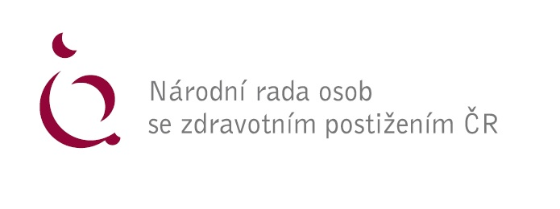
Prohlášení delegátů XXV. Republikového shromáždění NRZP ČR

Vážený pane předsedo vlády,
Vážení členové vlády,
Republikové shromáždění na svém jednání dne 12. 10. 2023 posoudilo současnou situaci, a to vzhledem k úrovni zdražování energií, služeb, potravin, zdravotnických a kompenzačních pomůcek, ale i dalších komodit pro osoby se zdravotním postižením. Výše inflace významným způsobem zasahuje do života lidí se zdravotním postižením, kteří nejsou schopni trvale pracovat, a jejich hlavním příjmem je invalidní důchod. Bohužel, musíme konstatovat, že přístup vlády ke kompenzaci zvýšených nákladů u osob se zdravotním postižením považujeme za nedostatečný.
Jsme si velmi dobře vědomi současné tíživé hospodářské situace a událostí, které ovlivňují ceny jednotlivých komodit. Na druhé straně je potřeba také chápat tisíce občanů, kteří mají, mimo svoje každodenní starosti, těžké zdravotní postižení, nebo pečují o své velmi těžce zdravotně postižené rodinné příslušníky. I přes zvýšení životního minima a zvýšení důchodů, zůstává ekonomická situace rodin se zdravotně postiženým členem velmi obtížná a dlouhodobě neudržitelná. Průměrný invalidní důchod je dnes o více než 4000,- Kč nižší než průměrný starobní důchod a tím se výrazně zhoršuje životní úroveň lidí odkázaných na tento příjem.
K výše uvedeným nákladům je třeba také připočítat neustálé zvyšování doplatků na zdravotnické prostředky, častou nedostupnost léků, ale i snahu snížit prostředky na podporu zaměstnávání osob se zdravotním postižením.
V této situaci se Národní rada osob se zdravotním postižením ČR rozhodla připravit vlastní návrh novely zákona o sociálních službách, kde navrhujeme zvýšení příspěvku na péči ve všech stupních a věříme, že bude v nejbližší době podán poslaneckou iniciativou. K podpoře jeho schválení jsme se rozhodli vyhlásit petici občanů a věříme, že i koaliční poslanci se k tomuto návrhu připojí. Připomínáme, že péče v domácím prostředí je převažující péčí a pro veřejné rozpočty zdaleka nejlevnější. Proto nás překvapuje, že podpora péče v rodinách není prioritou vlády.
NRZP ČR je okamžitě připravena k diskusi s představiteli vlády a Parlamentu o míře kompenzací vysoké míry inflace, aby se lidé se zdravotním postižením nestali první obětí zdražování.
Vážený pane předsedo vlády, vážení členové vlády, velmi závažnou oblastí, která se dotýká především lidí s těžkým zdravotním postižením, je absence valorizace úhrad zdravotnických prostředků z veřejného zdravotního pojištění. Zákon o veřejném zdravotním pojištění stanovil v roce 2019 úhradu jednotlivých zdravotnických prostředků z veřejného zdravotního pojištění. Od té doby nedošlo k žádné úpravě, což postupně vede k nedostupnosti zdravotnických prostředků z důvodů zvyšujících se doplatků, anebo proto, že výrobci a distributoři se stahují z našeho trhu pro sníženou poptávku. NRZP ČR připravila návrh novely zákona o veřejném zdravotním pojištění, který tuto situaci alespoň částečně řeší a věříme, že jej podpoří i koaliční poslanci.
Vážený pane předsedo vlády, vážení členové vlády, z hodnocení plnění Národního plánu podpory rovných příležitostí pro osoby se zdravotním postižením na období 2021 – 2025 je zřejmé, že dosud nebyla provedena žádná systémová opatření v oblasti sociálních služeb, zaměstnanosti OZP, ucelené rehabilitace a v dalších oblastech. My, delegáti Republikového shromáždění NRZP ČR Vás žádáme o diskusi nad výše uvedenými tématy a přijetí takových opatření, která zlepší možnost lidí se zdravotním postižením zapojit se plně do společnosti.

V Praze dne 12. 10. 2023

Za NRZP: Mgr. Václav Krása, předseda

